<Project Name: ForForeginer>

소프트웨어 요구사항 명세서

Version <1.7.0>

2025.03.27

[Note: SFF는 한국에 거주하는 외국인들을 위한 서비스를 구축하는 요구사항 명세서 입니다.]

팀장 : 고현지

팀원: 이예은, 정윤정

개정 이력

|  |  |  |  |
| --- | --- | --- | --- |
| 날짜 | Version | 설명 | 작성자 |
| <2025/04/03> | <1.0.0> | SRS ForForeigner 초안 작성 | 이예은 |
| <2025/04/10> | <1.1.0> | 목차 정리, 개요, 유스케이스(로그인) 작성 | 고현지 |
| <2025/04/17> | <1.2.0> | 문서 퀄리티 향상 | 고현지 |
| <2025/04/30> | <1.3.0> | 시스템 구성도 작성 | 정윤정 |
| <2025/05/01> | <1.4.0_고현지> | 시스템 기능/비기능 요구사항 작성 | 고현지 |
| <2025/05/01> | <1.4.0_정윤정> | 커뮤니티 유스케이스 작성 | 정윤정 |
| <2025/05/01> | <1.4.0_이예은> | 퀴즈 유스케이스 작성 | 이예은 |
| <2025/05/01> | <1.4.0> | 문서 통합 | 정윤정 |
| <2025/05/06> | <1.5.0> | 진도율(간트차트) 작성 | 고현지 |
| <2025/05/08> | <1.5.1> | 문서 최적화 | 고현지 |
| <2025/05/08> | <1.5.2> | 사용자 관련 유스케이스 작성 | 이예은 |
| <2025/05/08> | <1.5.2> | 전체UseCase 다이어그램 생성 | 고현지 |
| <2025/05/08> | <1.5.2> | 관리자 관련 유스케이스 작성 | 정윤정 |
| <2025/5/15> | <1.6.0_고현지> | 커뮤니티 유스케이스, 간트차트 수정 | 고현지 |
| <2025/5/15> | <1.6.0_이예은> | 퀴즈 유스케이스 작성 | 이예은 |
| <2025/5/15> | <1.6.0_정윤정> | 관리자 유스케이스 수정 | 정윤정 |
| <2025/5/18> | <1.6.0> | 문서 통합 | 고현지 |
| <2025/5/24> | <1.7.0_고현지> | 클래스 다이어그램 작성 | 고현지 |
| <2025/5/24> | <1.7.0_정윤정> | 전체 유스케이스 수정 | 정윤정 |
|  |  |  |  |
|  |  |  |  |
|  |  |  |  |
|  |  |  |  |

목차

1. 개요 4

1.1 목적 4

1.2 범위 4

1.3 정의 및 약어 5

2. 시스템 구성도 7

3.1 기능 요구사항 10

3.2 비기능 요구사항 11

**4.4 관리자 관련** 33

소프트웨어 요구사항 명세서

# 1. 개요

한국에 거주하는 외국인은 꾸준히 증가하고 있다. 특히 유학생과 외국인 근로자의 수가 지속적으로 늘어나는 추세이다. 하지만 외국인을 대상으로 정보 제공을 하는 생활 적응 서비스는 아직 충분하지 않다. 본 시스템은 외국인이 한국에 정착하는데 필요한 정보들을 제공하여 도움을 주는 웹 앱을 개발한다. 이 서비스는 복지, 문화, 언어 등 다양한 정보를 제공하며, 커뮤니티 기능을 통하여 정보 교환을 가능하게 한다.

# 1.1 목적

본 프로젝트는 한국에 거주하는 외국인이 한국 생활에 원활히 적응할 수 있도록 돕는 웹 앱을 개발하는 것을 목표로 한다. 외국인의 체류 유형(유학생, 근로자, 결혼이민자, 단기/장기체류, 난민 등)에 따라 AI를 활용한 맞춤형 정보를 제공하는 것이 핵심이다. 이를 위해 챗봇 기반 오픈 AI를 활용하고, 프롬프팅을 통해 AI를 맞춤형으로 학습시켜 활용 편의성을 높이고 정보 접근성을 강화한다.

## 1.2 범위

본 시스템은 한국에 거주 혹은 거주 예정인 외국인을 대상으로 한다. 지원 언어는 한국어, 영어 그리고 다국어이며, 플랫폼은 웹 앱으로 한다.

## 1.3 정의 및 약어

|  |  |
| --- | --- |
| 용어 | 정의 |
| 외국인 사용자 | 한국에 거주 중이거나 거주 예정인 비한국 국적자 |
| 정보 | 외국인이 한국에 거주하면서 필요로 하는 정보 ( 예: 비자, 언어, 문화 등 ) |
| 다국어 지원 | 사용자가 시스템에서 여러 언어(영어, 중국어 등)를 선택하여 콘텐츠를 볼 수 있는 기능 |
| AI 챗봇 | 한국어 회화, 병원 방문, 관공서 업무, 대중교통 등 다양한 상황을 간단한 대화 예시와 이해하기 쉽게 정돈된 상황 절차 및 방법을 안내하는 기능 |
| 커뮤니티 | 다국적 사람들 간의 정보 공유 및 질문&소통 가능 |
| 관리자 | 시스템의 전반적인 관리를 수행 ( 커뮤니티 게시글 관리, 정보 등록 등을 수행) |
| 반응형 디자인 | 웹사이트가 다양한 화면 크기(모바일, 태블릿, 데스크톱 등)에 자동으로 최적화되어 보이도록 하는 웹 디자인 방식 |
| 번역 API | 다국어 지원을 위해 텍스트를 자동 번역하는 기술 |
| 개인정보 | 사용자의 식별이 가능한 정보 ( 예: 이름, 이메일 주소, 위치 등 ) |

**1.4 문서 작성 및 진도율**

다음은 SRS ForForeigner 요구 분석 및 설계 문서의 진도율(2025.4~2025.6)을 나타낸 간트차트이다. 자료 조사, 작성, 수정, 보완, 최종 검토에는 팀원 모두가 참여하였다.

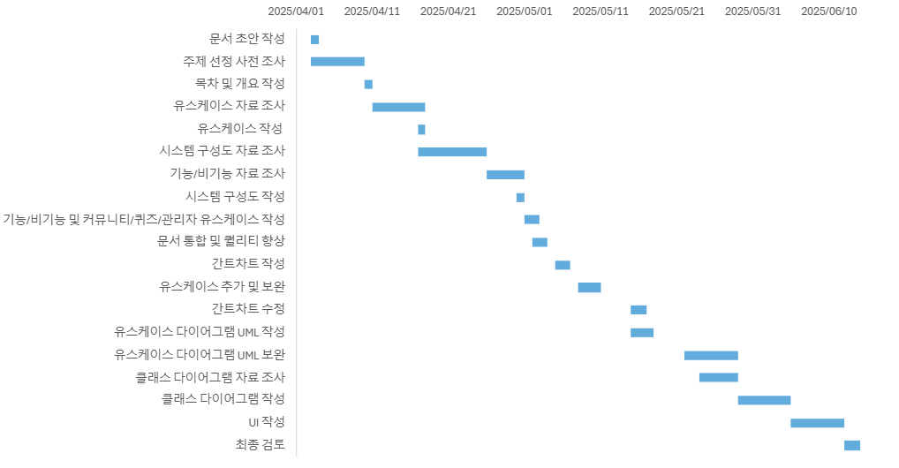

# 2. 시스템 구성도

**2.1 전체 시스템**

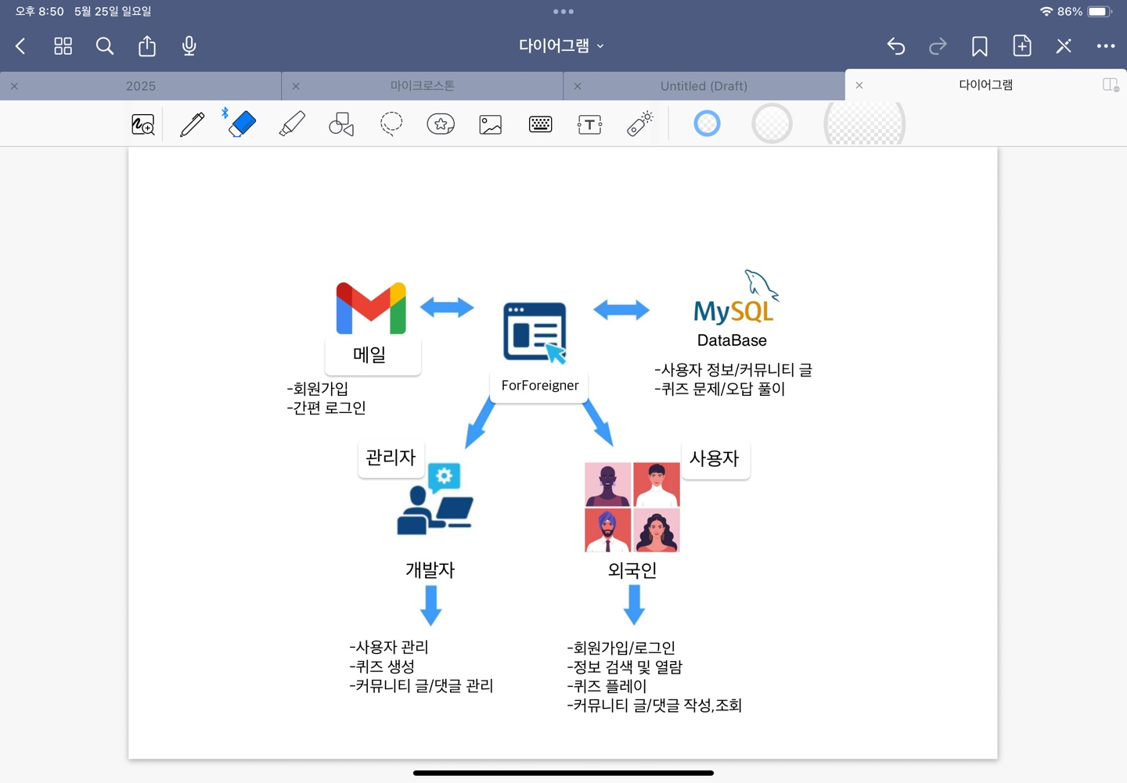

- ForForeigner의 전체적인 시스템 구성도이다.

- 전체적으로 크게 **사용자**, **관리자**, DB, 이메일으로 이루어진다.

- MySQL을 사용하여 모든 데이터를 저장한다.

- 사용자,관리자부분은 아래에서 상세히 설명하기로 한다.

**2.2 시스템 상세화**

**1)** **사용자**

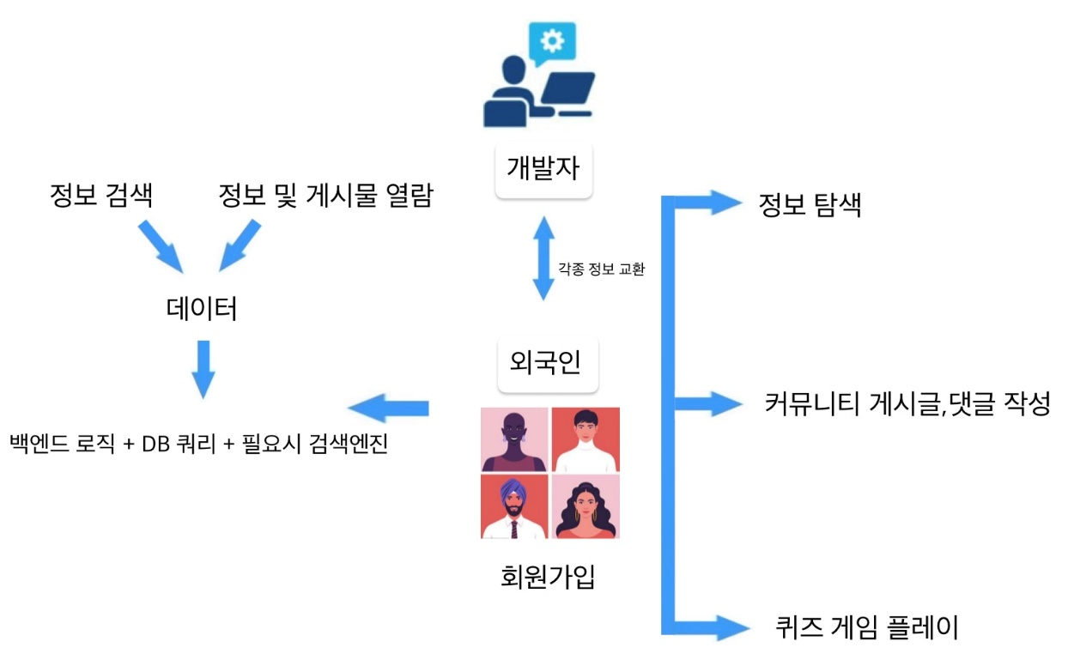

- 사용자 기능 구성도의 ForForeigner은 한국에 거주 예정 혹은 거주중인 외국인이 사용할 수 있는 시스템이다.

- 정보 검색 및 열람은 백엔드 로직 + DB쿼리 + 필요시 검색엔진을 통해 기능을 제공한다.

- 최초 검색 시 사용자의 입력은 프론트엔드에서 전처리되어 백엔드로 전달된다.

- 백엔드 검색 모듈은 키워드를 기반으로 DB 혹은 별도 검색엔진에서 콘텐츠를 탐색한다.

- 검색엔진과 DB는 유선 연결 또는 API 통신으로 연결되어 있다.

- 회원가입을 하지 않아도 검색할 수 있다.

- 회원가입을 하지 않으면 커뮤니티 게시글 작성은 하지 못한다.

**2) 관리자**

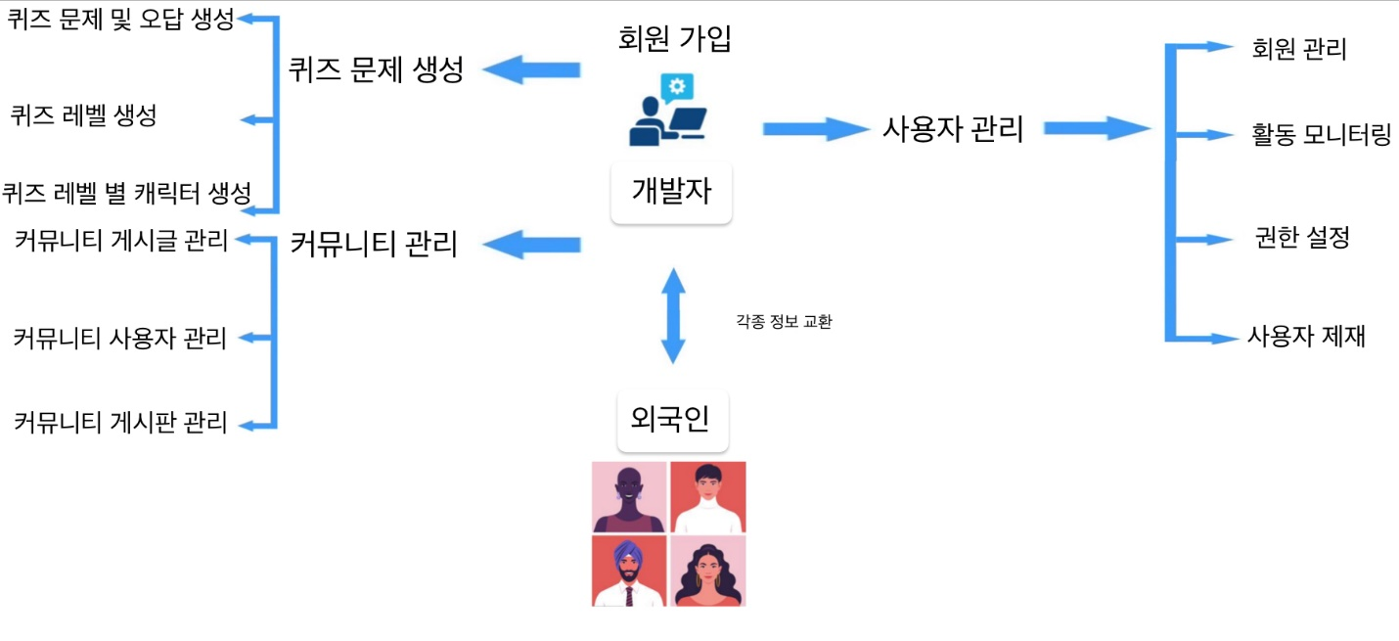

- 개발자(관리자)가 전체 기능을 관리하는 시스템이다.

- 퀴즈 문제 생성 및 관리 기능은 개발자가 직접 등록한 문제와 정답, 오답을 기준으로 구성되며, 맞춘 문제 수에 따라 레벨과 캐릭터가 정해진다.

- 사용자는 시스템에 회원 가입을 통해 최초 접속해야 퀴즈 서비스를 이용할 수 있다.

- 사용자와 커뮤니티에 대한 관리는 개발자 권한이며, 신고된 작성자 혹은 부적절한 게시글을 삭제 및 제재할 수 있다.

- 외국인과 개발자 간의 정보 교환은 시스템 내부 데이터 흐름을 통해 이루어진다.

- 퀴즈 및 커뮤니티 관련 정보는 사용자와의 상호작용을 통해 축적되며, 이는 개발자가 분석 및 활용할 수 있다.

**3. ForForigner 시스템 기능 / 비기능**

## 3.1 기능 요구사항

1. **커뮤니티**
2. **콘텐츠**

게시글 및 댓글 작성, 수정, 삭제 등을 할 수 있다.

1. **게시판**

게시판으로 카테고리를 분류할 수 있다.

1. **좋아요**

게시글 및 댓글에 좋아요를 누를 수 있다.

1. **신고**

부적절한 콘텐츠를 신고할 수 있고, 기준 신고치를 넘은 컨텐츠는 삭제될 수 있다.

1. **퀴즈**
2. **사용자 정보**

로그인한 사용자의 퀴즈 관련 정보(레벨, )를 저장 및 불러올 수 있다.

1. **퀴즈 테마 선택**

사용자는 전체 / 신조어 / 유행어 / 역사 / 문화 / K-콘텐츠 중 하나의 테마를 선택할 수 있다.

1. **다국어 지원**

문제는 한국어로 저장되어 있으며, 사용자의 언어 설정에 따라 실시간 번역되어 제공된다.

1. **문제 출제 방식**

객관식, 4지선다, 주관식으로 출제한다.

1. **AI 기반 해설**

퀴즈 결과 후 각 문제에 대해 GPT 기반의 해설이 제공된다.

1. **정답 여부 저장**

사용자의 문제 정답 여부는DB에 저장된다.

1. **문제 생성**

관리자가 GPT AI를 통해 퀴즈 문제를 자동 생성할 수 있는 기능

1. **퀴즈 시도 제한**

사용자는 하루 3회 퀴즈를 진행할 수 있다.

1. **경험치 및 레벨 기능**

레벨에 따른 호칭, UI를 제공하는 기능

1. **관리자 페이지 관련**
2. **계정 관리**

ForForigner 사용자 권한 및 관리하는 기능.

1. **통계 관리**

방문자 수(일간, 월간, 누적), 홍보 배너 클릭 수 등 통계치를 보여주는 기능.

## 3.2 비기능 요구사항

1. **반응형 웹 지원**

모바일, 태블릿, PC 등 다양한 디바이스에서 화면이 깨지지 않고 잘 작동해야 한다.

1. **다국어 지원**

한국어, 영어, 중국어 언어를 선택할 수 있어야 하며, 선택 시 즉시 콘텐츠가 전환되어야 한다.

1. **보안 요구사항**

비밀번호는 암호화하여 저장해야 하며, 관리자 페이지는 인증된 사용자만 접근 가능해야 한다.

1. **성능**

페이지 로딩 시간은 3초 이내여야 한다. AI 챗봇 응답은 5초 이내로 제공되어야 한다

1. **가용성 및 장애 대응**

서버 장애 발생 시 복구될 수 있는 구조를 마련한다.

1. **유지보수성**

코드와 기능은 모듈화되어 향후 기능 추가 또는 수정이 용이해야 한다.

1. **API 명세 관리**

프론트-백엔드 협업을 위해 Swagger로 API 명세를 제공한다.

1. **AI 사용 제약**

번역 및 챗봇 기능은 AI API 호출 횟수를 제한하여 과도한 요금이 발생하지 않도록 한다.

**4. USE CASE**

**4.1 시스템 전체 USE CASE 다이어그램**

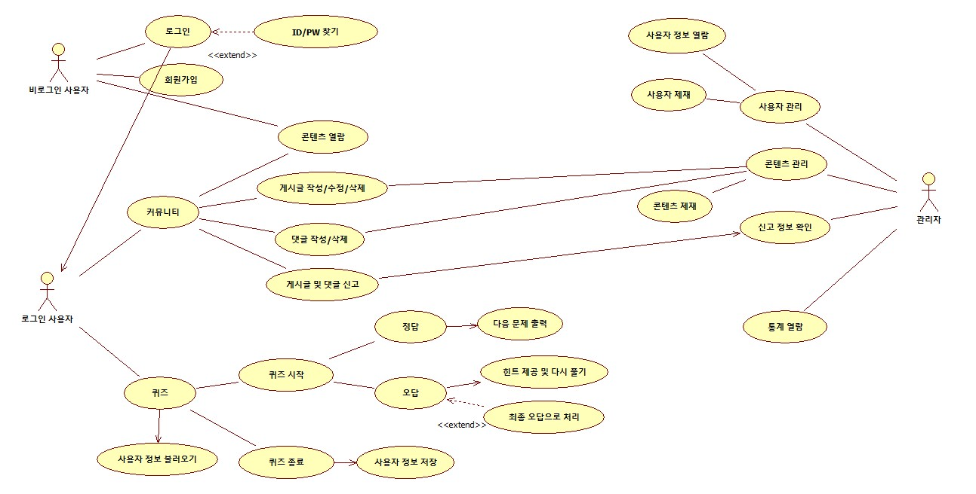

**4.1 사용자 관련**

**1) 회원가입**

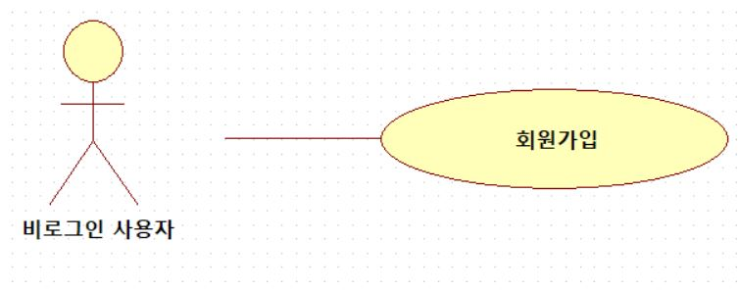

|  |  |  |  |
| --- | --- | --- | --- |
| 회원가입 | | | |
| 요약 | | 요청 정보를 입력하여 회원가입 신청 | |
| 작성자 | | 이예은 | |
| 액터 | | 비회원 | |
| 사전 조건 | | 사용자가 비회원 | |
| 기본 흐름 | | | |
| 단계 | 행위 | | |
| 1 | 사용자는 회원가입 약관에 동의 | | |
| 2 | ID를 입력하고 중복 여부를 체크 | | |
| 3 | 비밀번호를 입력 | | |
| 4 | 비밀번호를 다시 입력하여 비밀번호를 확인 | | |
| 5 | 생년월일을 선택 | | |
| 6 | 국적을 선택 | | |
| 7 | 비자 종류를 선택 | | |
| 8 | 전화번호를 입력 | | |
| 9 | 이메일을 입력 | | |
| 10 | 웹서버는 이메일로 인증메일을 발송하여 이메일 인증을 진행 | | |
| 11 | 회원가입을 승인 | | |
| 대안 흐름 | | | |
| 조건 | | | 대안 |
| PW와 PW확인이 같으나 다르다고 나올 경우 | | | 본사 방문, 통화를 통해 직접 계정 생성 또는 문의 접수 |
| 본인 인증 실패 오류 | | | 본인 인증 관리 센터에 문의 |
| 전화번호가 없을 경우 | | | 본사 문의 또는 개통 후 재시도 |
| 이메일 주소가 없을 경우 | | | 메일 생성 후 재시도 |
| 부적절한 ID 제한 | | | 부적절한 내용이 포함되어 있으면 제한 |

**2) 로그인**

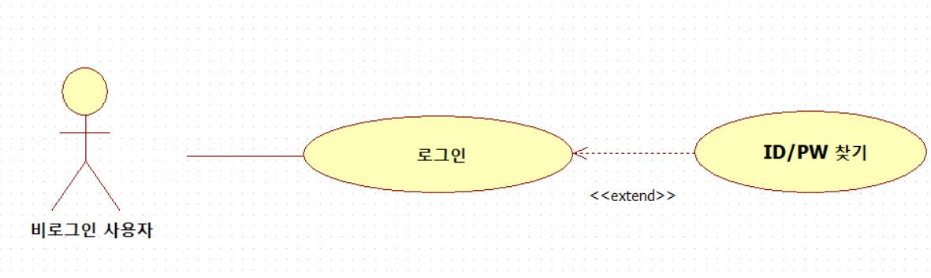

|  |  |  |  |
| --- | --- | --- | --- |
| 로그인 | | | |
| 요약 | | ID와 PW를 입력하여 로그인 | |
| 작성자 | | 이예은 | |
| 액터 | | 사용자 | |
| 사전 조건 | | 사용자가 비로그인 상태여야 한다. | |
| 기본 흐름 | | | |
| 단계 | 행위 | | |
| 1 | 로그인 페이지 접속 | | |
| 2 | ID 입력 | | |
| 3 | PW 입력 | | |
| 4 | 로그인 완료 | | |
| 대안 흐름 | | | |
| 조건 | | | 대안 |
| ID 또는 PW 분실 | | | 이메일을 통해 ID, PW 찾기 |
| 계속되는 로그인 실패 | | | 본사에 연락하여 계정 수정 |

**3) 회원정보 조회**

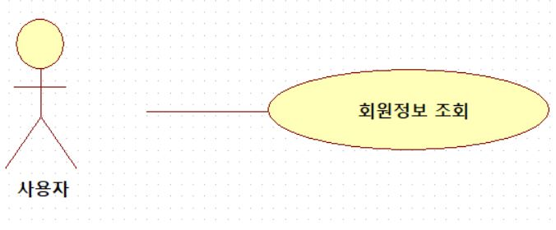

|  |  |  |  |
| --- | --- | --- | --- |
| 회원정보 조회 | | | |
| 요약 | | 자신의 회원정보를 조회 | |
| 작성자 | | 이예은 | |
| 액터 | | 사용자, 관리자 | |
| 사전 조건 | | 사용자가 로그인 상태 | |
| 기본 흐름 | | | |
| 단계 | 행위 | | |
| 1 | 마이 페이지 접속 | | |
| 2 | 회원정보 조회 페이지 접속 | | |
| 3 | 회원정보 조회 | | |
| 4 | 변경할 회원정보가 있으면 수정 | | |
| 대안 흐름 | | | |
| 조건 | | | 대안 |
| 잘못된 회원정보 출력 | | | 본사에 문의 |

**4) ID / PW 찾기**

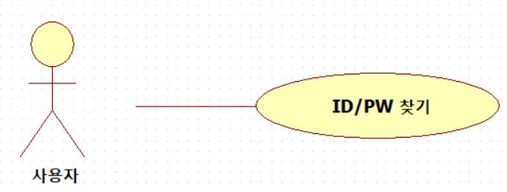

|  |  |  |  |
| --- | --- | --- | --- |
| ID / PW 찾기 | | | |
| 요약 | | 자신이 가입한 계정의 ID와 PW를 찾음 | |
| 작성자 | | 이예은 | |
| 액터 | | 사용자 | |
| 사전 조건 | | 사용자가 비로그인 상태 | |
| 기본 흐름 | | | |
| 단계 | 행위 | | |
| 1 | 로그인 페이지 접속 | | |
| 2 | ID, PW 찾기 페이지 접속 | | |
| 3 | ID, PW 중 찾기를 원하는 항목 선택 | | |
| 4 | ID를 찾을 경우 필요한 정보인 닉네임, 이메일 입력 | | |
| 5 | PW를 찾을 경우 필요한 정보인 아이디, 이메일 입력 | | |
| 6 | ID를 찾을 시 입력된 정보를 바탕으로 등록된 ID 출력 | | |
| 7 | PW를 찾을 시 메일로 발송된 임시 PW 확인 | | |
| 대안 흐름 | | | |
| 조건 | | | 대안 |
| 메일 발송 시 포털 사이트 암호 분실 | | | 해당 사이트의 PW 찾기를 통해 메일 확인 |

**5) 회원정보 저장**



|  |  |  |  |
| --- | --- | --- | --- |
| 회원정보 저장 | | | |
| 요약 | | 회원가입을 승인했을 경우 회원정보를 DB에 저장 | |
| 작성자 | | 이예은 | |
| 액터 | | 비로그인 사용자 | |
| 사전 조건 | | 비회원의 회원가입 신청 | |
| 기본 흐름 | | | |
| 단계 | 행위 | | |
| 1 | 회원가입을 승인 | | |
| 2 | 가입 승인 된 회원의 정보를 DB에 저장 | | |
| 대안 흐름 | | | |
| 조건 | | | 대안 |
| 회원 정보 저장 불가 | | | 아카이브 파일 삭제를 통한 DB 저장공간 확보 |

**4.2 커뮤니티 관련**

**1) 게시글 작성**

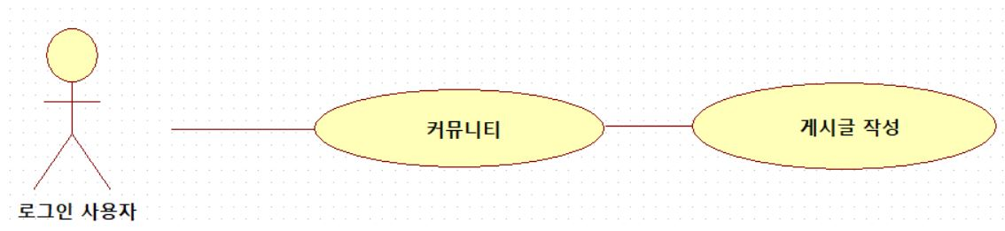

|  |  |  |  |
| --- | --- | --- | --- |
| 게시글 작성 | | | |
| 요약 | | 게시글을 작성하는 기능 | |
| 작성자 | | 고현지 | |
| 액터 | | 사용자 | |
| 사전 조건 | | 사용자가 로그인 된 상태 | |
| 기본 흐름 | | | |
| 단계 | 행위 | | |
| 1 | 글 작성을 선택 | | |
| 2 | 게시판 선택, 제목과 본문을 작성 | | |
| 3 | 글 게시를 선택 | | |
| 4 | 게시글이 게시판에 업로드 | | |
| 대안 흐름 | | | |
| 조건 | | | 대안 |
| 필수 항목 미 입력 시 | | | 게시판 미 선택, 제목과 본문 미 작성 시 “게시판 선택과 제목, 본문 작성은 필수 항목입니다.” 안내 창 팝업 |
| 부적절한 내용 포함 시 | | | “부적절한 내용이 포함되어 있습니다.” 안내 창 팝업 |

**2) 게시글 수정**

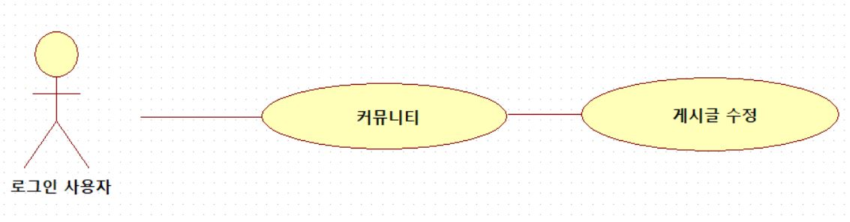

|  |  |  |  |
| --- | --- | --- | --- |
| 게시글 수정 | | | |
| 요약 | | 게시글을 수정하는 기능 | |
| 작성자 | | 고현지 | |
| 액터 | | 사용자 | |
| 사전 조건 | | 사용자가 해당 글의 작성자이고, 로그인 된 상태 | |
| 기본 흐름 | | | |
| 단계 | 행위 | | |
| 1 | 글 수정을 선택 | | |
| 2 | 게시판 선택, 제목과 본문을 수정 | | |
| 3 | 글 게시를 선택 | | |
| 4 | 수정된 게시글이 게시판에 업로드 | | |
| 대안 흐름 | | | |
| 조건 | | | 대안 |
| 필수 항목 미 입력 시 | | | 게시판 미 선택, 제목과 본문 미 작성 시 “게시판 선택과 제목, 본문 작성은 필수 항목입니다.” 안내 창 팝업 |
| 부적절한 내용 포함 시 | | | “부적절한 내용이 포함되어 있습니다.” 안내 창 팝업 |

**3) 게시글 삭제**

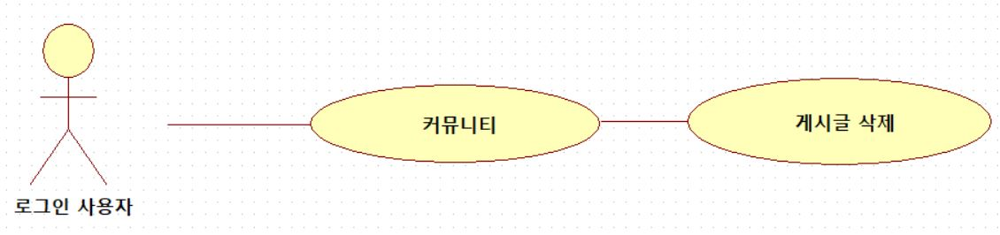

|  |  |  |  |
| --- | --- | --- | --- |
| 게시글 삭제 | | | |
| 요약 | | 게시글을 삭제하는 기능 | |
| 작성자 | | 고현지 | |
| 액터 | | 사용자 | |
| 사전 조건 | | 사용자가 해당 글의 작성자이고, 로그인 된 상태 | |
| 기본 흐름 | | | |
| 단계 | 행위 | | |
| 1 | 글 삭제를 선택 | | |
| 2 | “게시글을 삭제하시겠습니까?” 안내 창 팝업 | | |
| 3 | 최종으로 글 삭제 | | |
| 대안 흐름 | | | |
| 조건 | | | 대안 |
| 글이 삭제되었거나 존재하지 않는 경우 | | | “존재하지 않는 글입니다.” 안내 창 팝업 |

**4) 댓글 작성, 삭제**

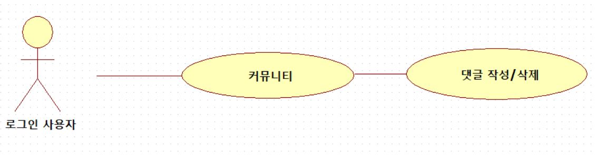

|  |  |  |  |
| --- | --- | --- | --- |
| 댓글 작성, 삭제 | | | |
| 요약 | | 댓글을 작성, 삭제하는 기능 | |
| 작성자 | | 고현지 | |
| 액터 | | 사용자 | |
| 사전 조건 | | 사용자는 로그인 한 상태  부모 게시글이 존재 | |
| 기본 흐름 | | | |
| 단계 | 행위 | | |
| 1 | 댓글 작성을 선택 | | |
| 2 | 댓글을 작성 | | |
| 3 | 댓글 게시를 선택 | | |
| 4 | 댓글이 업로드 | | |
| 대안 흐름 | | | |
| 조건 | | | 대안 |
| 필수 항목 미 입력 시 | | | 본문 미 작성 시 “본문 작성은 필수 항목입니다.” 안내 창 팝업 |
| 부적절한 내용 포함 시 | | | “부적절한 내용이 포함되어 있습니다.” 안내 창 팝업 |

**5) 게시글 및 댓글 신고**

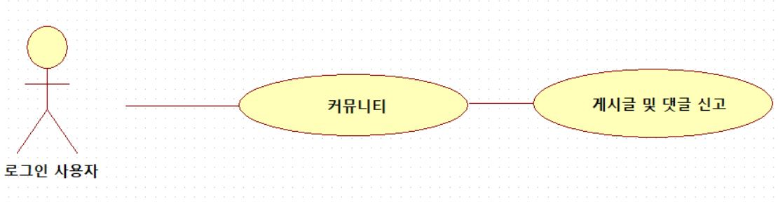

|  |  |  |
| --- | --- | --- |
| 콘텐츠 신고 | | |
| 요약 | 부적절한 내용이 포함된 게시글 및 댓글을 신고하는 기능 | |
| 작성자 | 정윤정 | |
| 액터 | 사용자 | |
| 사전 조건 | 부적절한 내용(혐오발언, 정치발언 등)이 포함된 콘텐츠 존재 | |
| 기본 흐름 | | |
| 단계 | 행위 | |
| 1 | 부적절한 내용이 포함된 게시글 및 댓글 확인 | |
| 2 | 게시글 및 댓글 신고하기 버튼 클릭 | |
| 3 | 신고 사유에 간략한 근거를 입력 | |
| 4 | 입력 후 제출 버튼 클릭 | |
| 대안 흐름 | | |
| 조건 | | 대안 |
| 신고 사유 미입력 | | “간략한 신고 사유를 입력해주세요.” 안내 메세지 출력 |
| 로그인 되지 않은 사용자의 신고 시도 | | “로그인이 필요한 기능입니다.” 안내 메세지 출력 |

**4.3 퀴즈 관련**

**1) 퀴즈 시작**

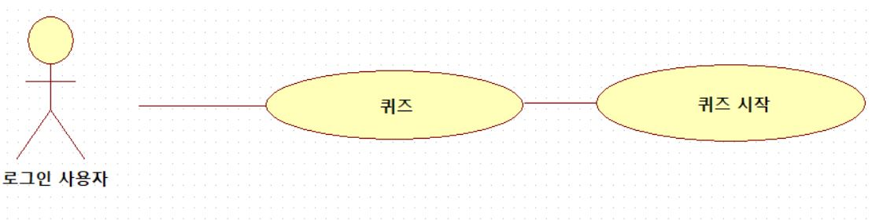

|  |  |  |  |
| --- | --- | --- | --- |
| 퀴즈 시작 | | | |
| 요약 | | 퀴즈에 접속하여 퀴즈를 푸는 기능 | |
| 작성자 | | 이예은 | |
| 액터 | | 사용자 | |
| 사전 조건 | | 사용자는 로그인 된 상태 | |
| 기본 흐름 | | | |
| 단계 | 행위 | | |
| 1 | 사용자는 퀴즈 탭을 눌러 퀴즈에 접속 | | |
| 2 | 사용자는 퀴즈의 테마(전체, 신조어/ 유행어, 역사, 문화 中 1가지)를 선택 후 시작 | | |
| 3 | 시스템은 퀴즈를 스크린에 출력 | | |
| 4 | 사용자는 스크린에 출력된 퀴즈를 보고 답을 입력 | | |
| 대안 흐름 | | | |
| 조건 | | | 대안 |
| 퀴즈 페이지 접속 불가 | | | 다른 웹 브라우저를 통해 접근 |

**2) 퀴즈 정답**

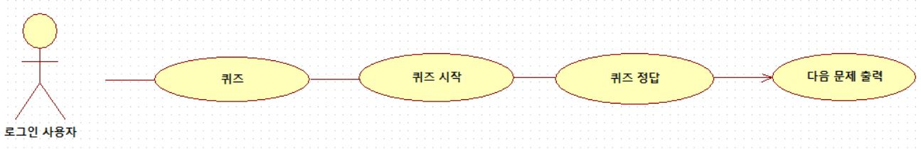

|  |  |  |  |
| --- | --- | --- | --- |
| 퀴즈 정답 | | | |
| 요약 | | 입력한 답이 정답일 경우, 다음 퀴즈가 출력되며, 사용자의 정보를 저장하는 기능 | |
| 작성자 | | 이예은 | |
| 액터 | | 사용자 | |
| 사전 조건 | | 사용자는 퀴즈 페이지에 정상적으로 접속 | |
| 기본 흐름 | | | |
| 단계 | 행위 | | |
| 1 | 사용자는 스크린에 출력된 퀴즈 문항을 확인하고 정답을 입력 | | |
| 2 | 사용자의 입력을 채점하여 정답 여부를 판단 | | |
| 3 | 정답일 경우, 웹 서버는 해설 보기를 제공 (선택사항) | | |
| 4 | 다음 퀴즈 문항을 사용자에게 출력 | | |
| 대안 흐름 | | | |
| 조건 | | | 대안 |
| 퀴즈 페이지 접속 불가 | | | 사용자에게 오류 메시지를 보여주고, 다른 웹 브라우저를 통해 재접속을 유도 |
| 서버 저장 오류 발생 | | | 사용자에게 오류 메시지를 보여주고, 재시도하거나 이후 저장을 위한 대기 상태로 전환 |

**3) 퀴즈 오답**

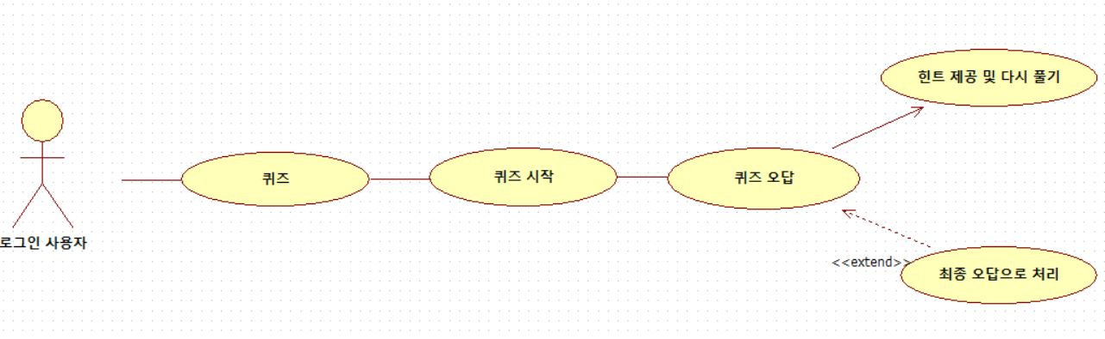

|  |  |  |  |
| --- | --- | --- | --- |
| 퀴즈 오답 | | | |
| 요약 | | 오답을 입력한 경우, 피드백을 제공하고 다음 퀴즈로 넘어가거나 재도전하는 기능 | |
| 작성자 | | 이예은 | |
| 액터 | | 사용자 | |
| 사전 조건 | | 퀴즈 문항이 정상적으로 출력 | |
| 기본 흐름 | | | |
| 단계 | 행위 | | |
| 3 | 오답일 경우, 시스템은 오답 메시지, 다시 풀기 버튼, 해설 보기 버튼을 출력 | | |
| 4 | 웹서버는 다음 퀴즈 문항을 사용자에게 출력 | | |
| 5 | 사용자가 다시 풀기 버튼을 선택 | | |
| 6 | 5로 회귀 | | |
| 7 | 사용자가 해설 보기 버튼을 선택 | | |
| 8 | 4로 회귀함과 동시에 힌트를 출력 | | |
| 9 | 사용자가 해설을 보고도 오답을 입력했을 경우 오답문제로 처리하고 7로 회귀 | | |
| 10 | 사용자가 모든 퀴즈를 풀었을 경우 완료 화면을 출력하고 Use Case를 종료 | | |
| 대안 흐름 | | | |
| 조건 | | | 대안 |
| 퀴즈 페이지 접속 불가 | | | 사용자에게 오류 메시지를 보여주고, 다른 웹 브라우저를 통해 재접속을 유도 |
| 서버 저장 오류 발생 | | | 사용자에게 오류 메시지를 보여주고, 재시도하거나 이후 저장을 위한 대기 상태로 전환 |
| 해설 로딩 실패 | | | 기본 메시지 ("정답이 아닙니다. 다시 시도해 보세요.") 출력 |

### **4.4 관리자 관련**

**1) 사용자 관리**

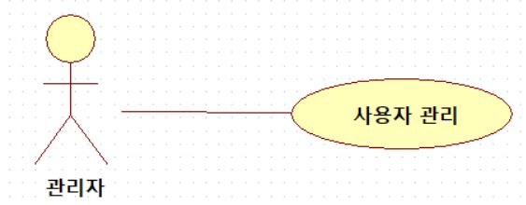

|  |  |  |  |
| --- | --- | --- | --- |
| 사용자 관리 | | | |
| 요약 | | 전체 사용자 목록 조회 및 관리 | |
| 작성자 | | 정윤정 | |
| 액터 | | 관리자 | |
| 사전 조건 | | 관리자는 관리자의 권한으로 시스템 로그인 | |
| 기본 흐름 | | | |
| 단계 | 행위 | | |
| 1 | 관리자의 권한으로 시스템 접속 | | |
| 2 | 전체 사용자 목록 확인 | | |
| 3 | 필요 시, 사용자의 상세 정보를 선택하여 확인 혹은 수정 | | |
| 대안 흐름 | | | |
| 조건 | | | 대안 |
| 서버 오류로 인한 사용자 목록 로딩 실패 | | | 서버 오류 안내 후 재시도 권장 |
| 관리자가 아닌 계정으로 접근 시도 | | | “권한 없음”안내 후 재로그인 권장 |

**2) 사용자 정보 열람**

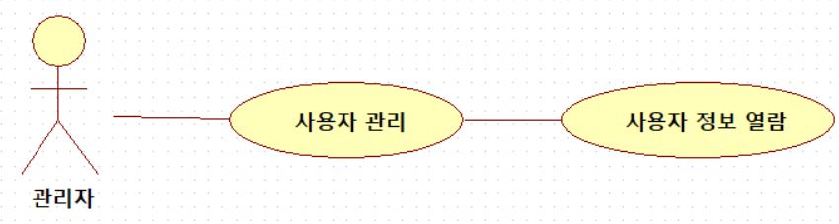

|  |  |  |  |
| --- | --- | --- | --- |
| 사용자 정보 열람 | | | |
| 요약 | | 특정 사용자의 상세 정보 및 활동 내역 열람 기능 | |
| 작성자 | | 정윤정 | |
| 액터 | | 관리자 | |
| 사전 조건 | | 관리자는 관리자의 권한으로 시스템 로그인 | |
| 기본 흐름 | | | |
| 단계 | 행위 | | |
| 1 | 관리자의 권한으로 시스템 접속 | | |
| 2 | 전체 사용자 목록 확인 | | |
| 3 | 특정 사용자를 선택하여 상세 정보 확인 | | |
| 4 | 커뮤니티, 퀴즈 활동 내역 확인 | | |
| 대안 흐름 | | | |
| 조건 | | | 대안 |
| 해당 사용자가 탈퇴 혹은 삭제된 경우 | | | “사용자 정보 없음” 안내 |
| 해당 사용자의 활동 내역이 없는 경우 | | | “사용자 활동 내역 없음” 안내 |

**3) 사용자 제재**

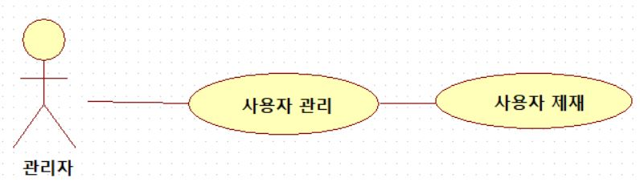

|  |  |  |  |
| --- | --- | --- | --- |
| 사용자 제재 | | | |
| 요약 | | 특정 사용자를 제재하는 기능 | |
| 작성자 | | 정윤정 | |
| 액터 | | 관리자 | |
| 사전 조건 | | 사용자의 부적절한 활동 내역 존재 | |
| 기본 흐름 | | | |
| 단계 | 행위 | | |
| 1 | 관리자의 권한으로 시스템 로그인 | | |
| 2 | 커뮤니티 접속 | | |
| 3 | 게시판 선택 | | |
| 4 | 게시글 선택 | | |
| 5 | 부적절한 게시글이나 댓글 확인 | | |
| 6 | 부적절한 내용을 업로드한 사용자 제재 | | |
| 대안 흐름 | | | |
| 조건 | | | 대안 |
| 사용자의 활동 이력이 없는 경우 | | | “사용자 활동 이력 없음” 안내 |
| 제재의 이의제기가 있는 경우 | | | 관리자의 재검토 후 사용자에게 결과 이메일 전송 |

**4) 커뮤니티 콘텐츠 관리**

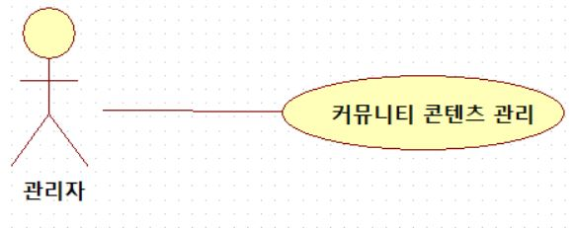

|  |  |  |  |
| --- | --- | --- | --- |
| 커뮤니티 콘텐츠 관리 | | | |
| 요약 | | 커뮤니티 내 콘텐츠를 통합적으로 관리 | |
| 작성자 | | 정윤정 | |
| 액터 | | 관리자 | |
| 사전 조건 | | 관리자는 관리자의 권한으로 시스템 로그인 | |
| 기본 흐름 | | | |
| 단계 | 행위 | | |
| 1 | 관리자의 권한으로 시스템 접속 | | |
| 2 | 커뮤니티 접속 | | |
| 3 | 게시판 선택 | | |
| 4 | 게시글 및 댓글 확인 | | |
| 대안 흐름 | | | |
| 조건 | | | 대안 |
| 게시판 접속 또는 게시글 로딩 중 오류 발생 | | | “로딩 실패”안내 후 재시도 권장 |
| 관리자가 아닌 계정으로 접근 시도 | | | “권한 없음”안내 후 재로그인 권장 |

**5) 커뮤니티 콘텐츠 제재**

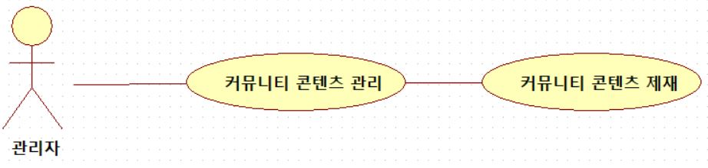

|  |  |  |  |
| --- | --- | --- | --- |
| 커뮤니티 콘텐츠 제재 | | | |
| 요약 | | 커뮤니티 내 부적절한 콘텐츠를 제재 | |
| 작성자 | | 정윤정 | |
| 액터 | | 관리자 | |
| 사전 조건 | | 관리자는 관리자의 권한으로 시스템 로그인  부적절한 콘텐츠가 존재 | |
| 기본 흐름 | | | |
| 단계 | 행위 | | |
| 1 | 관리자의 권한으로 시스템 접속 | | |
| 2 | 게시판 선택 | | |
| 3 | 게시글 선택 | | |
| 4 | 게시글 및 댓글 확인 | | |
| 5 | 부적절한 내용이 담긴 게시글 혹은 댓글 확인 | | |
| 6 | 해당 콘텐츠 삭제 | | |
| 대안 흐름 | | | |
| 조건 | | | 대안 |
| 제재의 이의제기가 있는 경우 | | | 관리자의 재검토 후 사용자에게 결과 이메일 전송 |
| 이미 삭제된 콘텐츠인 경우 | | | “이미 삭제된 콘텐츠”안내 |

**6) 게시글 작성 및 수정**

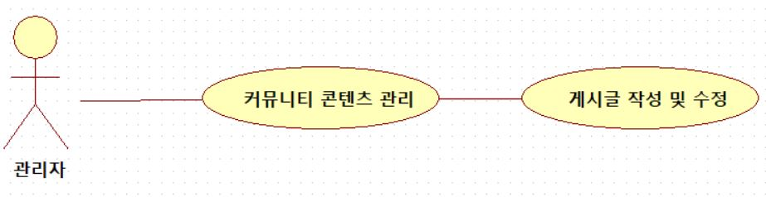

|  |  |  |  |
| --- | --- | --- | --- |
| 게시글 작성 및 수정 | | | |
| 요약 | | 커뮤니티 내 게시글 작성 및 수정 | |
| 작성자 | | 정윤정 | |
| 액터 | | 관리자 | |
| 사전 조건 | | 관리자는 관리자의 권한으로 시스템 로그인 | |
| 기본 흐름 | | | |
| 단계 | 행위 | | |
| 1 | 관리자의 권한으로 시스템 접속 | | |
| 2 | 게시판 선택 | | |
| 3 | 공지 혹은 정보 글 작성 및 수정 | | |
| 대안 흐름 | | | |
| 조건 | | | 대안 |
| 게시글 내용을 입력하지 않은 경우 | | | “내용을 작성하십시오.”안내 |
| 서버 오류로 인한 게시글 작성 및 수정 실패 | | | 서버오류 메시지 안내 후 재시도 권장 |

**7) 댓글 작성 및 삭제**

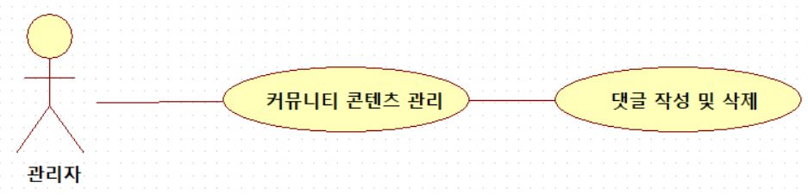

|  |  |  |  |
| --- | --- | --- | --- |
| 댓글 작성 및 삭제 | | | |
| 요약 | | 커뮤니티 내 댓글 작성 및 삭제 | |
| 작성자 | | 정윤정 | |
| 액터 | | 관리자 | |
| 사전 조건 | | 관리자는 관리자의 권한으로 시스템 로그인 | |
| 기본 흐름 | | | |
| 단계 | 행위 | | |
| 1 | 관리자의 권한으로 시스템 접속 | | |
| 2 | 게시판 선택 | | |
| 3 | 게시글 선택 | | |
| 4 | 댓글 작성 혹은 삭제 | | |
| 대안 흐름 | | | |
| 조건 | | | 대안 |
| 서버 오류로 댓글 등록 실패 | | | 오류 메시지 출력 후 재시도 권장 |
| 서버 오류로 댓글 삭제 실패 | | | 오류 메세지 출력 후 재시도 권장 |

**8)** **퀴즈 콘텐츠 관리**

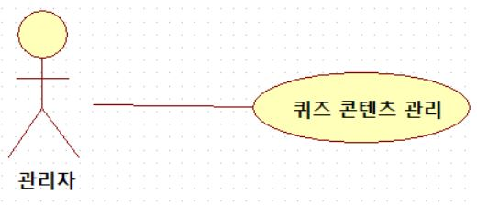

|  |  |  |  |
| --- | --- | --- | --- |
| 퀴즈 콘텐츠 관리 | | | |
| 요약 | | 퀴즈 게임 내 콘텐츠를 통합적으로 관리 | |
| 작성자 | | 정윤정 | |
| 액터 | | 관리자 | |
| 사전 조건 | | 관리자는 관리자의 권한으로 시스템 로그인 | |
| 기본 흐름 | | | |
| 단계 | 행위 | | |
| 1 | 관리자의 권한으로 시스템 접속 | | |
| 2 | 퀴즈 콘텐츠 관리 접속 | | |
| 3 | 전체 퀴즈 문제 확인 | | |
| 4 | 문제를 클릭하여 상세 내용, 정답 및 오답, 해설을 확인 | | |
| 5 | 필요 시 퀴즈 문제 삭제 | | |
| 대안 흐름 | | | |
| 조건 | | | 대안 |
| 퀴즈 콘텐츠 로딩 실패 | | | “로딩 실패” 안내 후 재시도 권장 |
| 콘텐츠 상태 변경 후 저장 실패 | | | “저장 실패” 안내 후 재시도 권장 |

**9)** **퀴즈 문제 추가 및 수정**

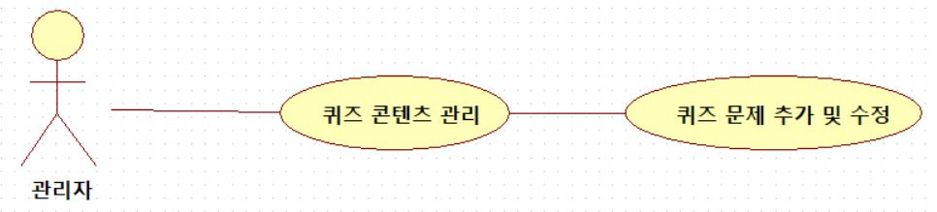

|  |  |  |  |
| --- | --- | --- | --- |
| 퀴즈 문제 추가 및 수정 | | | |
| 요약 | | 퀴즈 게임 문제 추가 및 수정하는 기능 | |
| 작성자 | | 정윤정 | |
| 액터 | | 관리자 | |
| 사전 조건 | | 관리자는 관리자의 권한으로 시스템 로그인 | |
| 기본 흐름 | | | |
| 단계 | 행위 | | |
| 1 | 관리자의 권한으로 시스템 접속 | | |
| 2 | 퀴즈 콘텐츠 관리 접속 | | |
| 3 | 퀴즈 문제/정답/해설 추가 혹은 수정 선택 | | |
| 4 | 추가 혹은 수정 후 저장 | | |
| 대안 흐름 | | | |
| 조건 | | | 대안 |
| 퀴즈 콘텐츠 로딩 실패 | | | “로딩 실패”안내 후 재시도 권장 |
| 중복된 문제 등록 시도 | | | “동일한 문제가 이미 존재”안내 |
| 서버 오류로 인한 저장 실패 | | | “저장 실패”안내 후 재시도 권장 |

**10) 신고 정보 확인**

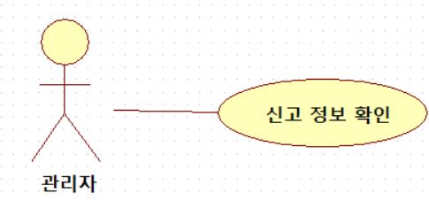

|  |  |  |  |
| --- | --- | --- | --- |
| 신고 정보 확인 | | | |
| 요약 | | 사용자로부터의 신고 정보를 확인 | |
| 작성자 | | 정윤정 | |
| 액터 | | 관리자 | |
| 사전 조건 | | 신고 사례가 존재 | |
| 기본 흐름 | | | |
| 단계 | 행위 | | |
| 1 | 관리자의 권한으로 시스템 접속 | | |
| 2 | 신고 접수 확인 | | |
| 3 | 신고된 콘텐츠 확인 | | |
| 4 | 부적절성 판단 후 해당 콘텐츠 삭제 및 사용자 제재(경고, 계정 정지, 반려) | | |
| 대안 흐름 | | | |
| 조건 | | | 대안 |
| 허위 신고 | | | 신고 접수 무효 처리 |
| 신고 내용 불충분 | | | 게시글 내용만으로 관리자 판단 후 결정 |

**11) 통계 열람**

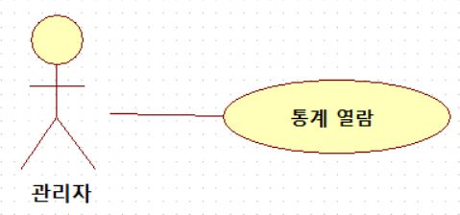

|  |  |  |  |
| --- | --- | --- | --- |
| 통계 열람 | | | |
| 요약 | | 시스템 사용 현황 및 데이터를 통계로 확인하고 분석 | |
| 작성자 | | 정윤정 | |
| 액터 | | 관리자 | |
| 사전 조건 | | 관리자는 관리자의 권한으로 시스템 로그인 | |
| 기본 흐름 | | | |
| 단계 | 행위 | | |
| 1 | 관리자 권한으로 시스템 접속 | | |
| 2 | 사용자 통계 접속 | | |
| 3 | 전체 사용자, 일별/주별/월별 가입자 수, 게시글 및 댓글 수, 신고 건수, 퀴즈 정답률 등  다양한 데이터 통계 확인 | | |
| 대안 흐름 | | | |
| 조건 | | | 대안 |
| 서버에서 데이터를 불러오는데 실패 | | | “데이터를 불러오지 못했습니다.” 안내 후 재시도 권장 |
| 통계 데이터가 없는 경우 | | | “해당 데이터가 존재하지 않습니다.”안내 |

**5. ForForeigner 시스템 클래스 다이어그램**

ForForeigner 시스템의 클래스 다이어그램을 StarUML로 작성하였다. 도메인 클래스 다이어그램은 시스템의 주요 개념과 객체들 간의 관계를 개념 수준으로 추상적으로 표현한 모델이다. 또 각 기능에 대해 클래스 다이어그램 세분화로 나누어보았다.

**5.1 도메인 클래스 다이어그램**

ForForeigner 시스템의 전체 클래스를 명시하고 관계들을 표시한 ‘도메인 클래스’이다.

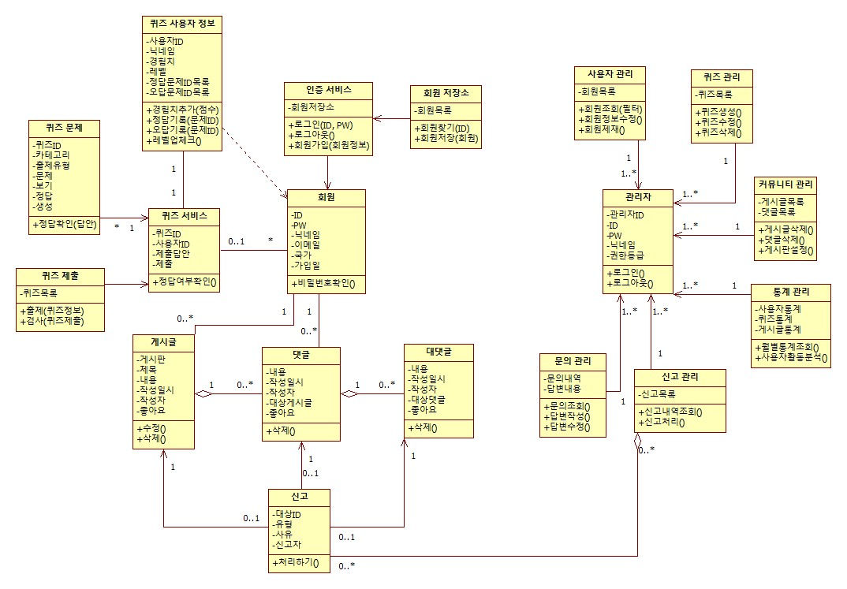

**5.2 도메인 클래스 다이어그램 세분화**

**1) 로그인 클래스 다이어그램**

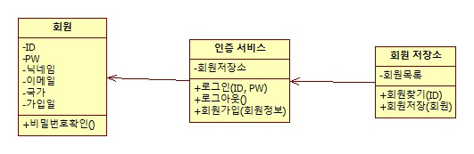

**2) 커뮤니티 클래스 다이어그램**

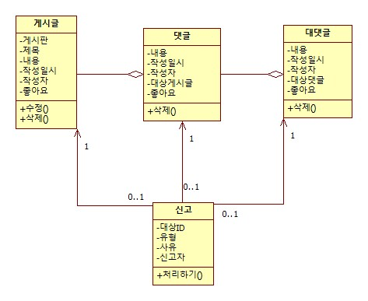

**3) 퀴즈 클래스 다이어그램**

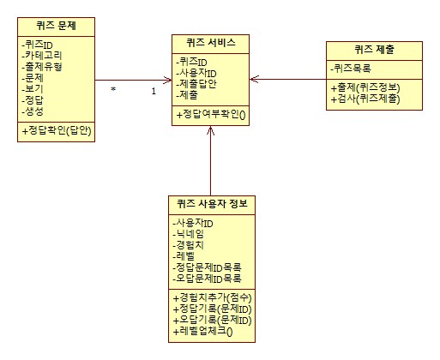

**4) 관리자 페이지 클래스 다이어그램**

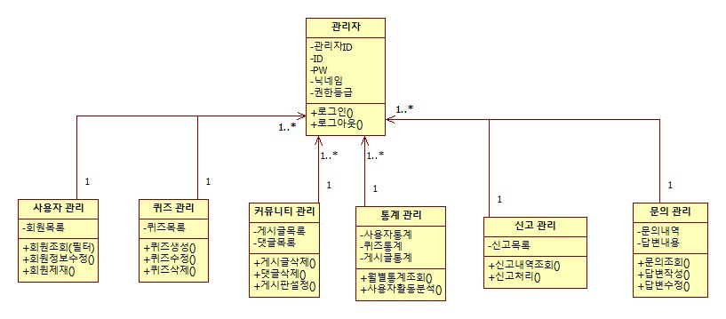

**6. 시스템 UI**

**7. 참고 문헌**